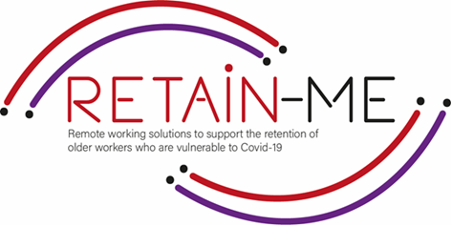

**EMBRACING CHANGE FACT SHEET**

# **CAPACIDAD PARA TRABAJAR DE FORMA REMOTA EN EQUIPO**

**EJERCICIOS DE AUTORREFLEXIÓN**

Los empleadores deben tener tiempo y oportunidades para reflexionar y crear conciencia de su situación con respecto a la capacidad de trabajar de forma remota en equipo.

La autorreflexión es muy importante para saber si tenemos capacidad para trabajar en equipo de forma remota y qué necesitamos mejorar y dónde puede aumentar el conocimiento..

# FACTS

# La autorreflexión es muy importante para saber si tenemos capacidad para trabajar en equipo de forma remota.

1. Indique qué declaración es correcta y cuál es incorrecta

|  |  |  |
| --- | --- | --- |
| Declaración | R | W |
| 1. No necesitas ninguna disciplina para trabajar de forma remota en equipo. |  | X |
| 1. La comunicación clara es importante. | X |  |
| 1. Bombardea a tu equipo con mensajes |  | X |
| 1. La resolución de problemas es una buena habilidad. | X |  |
| Las fuertes habilidades de gestión del tiempo también son esenciales para el trabajo remoto | X |  |

1. Encontrar la declaración que no indica una buena práctica

tener la capacidad de trabajar de forma remota en un equipo

|  |
| --- |
| Obtenga soporte con herramientas. |
| 1. Encuentra los aspectos positivos del trabajo en equipo. |
| 1. Tener actividades de teambuilding. |
| 1. Empieza a preocuparte y entrar en pánico. |
| 1. Relajar |

1. Buscar lo que no admite trabajar de forma remota en equipo

|  |
| --- |
| 1. Trabajo en equipo |
| 1. Apoyo |
| 1. Buenas herramientas |
| 1. Mala comunicación |
| 1. Establecer una rutina |

# *"Unirse es un comienzo; mantenerse juntos es progreso;*

# *Trabajar juntos es el éxito".*

# *Henry Ford*

# 

# 

Para obtener más información, puede visitar nuestro sitio web: <https://retain-me.eu/>

y nuestro Facebook: <https://www.facebook.com/RetainMeErasmusProject>



2021-1-SE01-KA220-VET-000032922